Rennfolge zur Eilenburger Regatta:

10. Mai 2009 8:30 Uhr

101 | SM | 2x |  |  |  |  | 133 | Jung | 4x+ | 12 u.13 J.
1022 | JF | 1x | A |  | I/II |  | 134 | Mäd | 1x | 14 J. |  | I/II
1033 | JF | 1x | A | LG |  |  | 135 | Mäd | 1x | 14 J. | LG
1044 | JM | 4x- | A und B  B |  |  |  | 136 | Ju/Mä | 4x+ | 11 J. u. j. |  | SZ 500 m
1055 | SF | 2x |  |  |  |  | 137 | Ju/Mä | 2x | 11 J. u. j. |  | SZ 500 m
1066 | MM | 1x | A bis H |  |  |  | 138 | MW | 2x | A bis D
1077 | Jung | 2x | 13 u.14 J. |  | I/II |  | 139 | JM | 4+ | A und B
1088 | Jung | 2x | 13 u.14 J. | LG |  |  | 140 | SF | 1x
109 | Mäd | 1x | 12 J. |  | I/II |  | 141 | SF | 1x |  | LG
110 | Mäd | 4x+ | 12 u.13 J. |  |  |  | 142 | SM | 1x
111 | Jung | 1x | 12 J. |  | I/II |  | 143 | SM | 1x |  | LG
112 | Jung | 1x | 13 J. |  | I/II |  | 144 | Ju/Mä | 4x+ | 12 u.13 J. |  | Mix
113 | Jung | 1x | 13 J. | LG |  |  | 145 | JF | 4x+ | A und B
114 | JM | 1x | B |  | I/II |  | 146 | JM | 1x+ | A |  | I/II
115 | JM | 1x | B | LG |  |  | 147 | JM | 1x | A | LG
116 | JF | 2x | B |  | I/II |  | 148 | JM | 2- | A |  | I/II
117 | Mäd | 4x+ | 13 u.14 J. |  |  |  | 149 | Mäd | 2x | 12 u.13 J. |  | I/II
118 | Mäd | 1x | 11 J. u. j. |  | 500 m |  | 150 | Mäd | 2x | 13 u.14 J. |  | I/II
119 | Jung | 1x | 14 J. |  | I/II |  | 151 | Mäd | 2x | 13 u.14 J. | LG
120 | Jung | 1x | 14 J. | LG |  |  | 152 | Jung | 4x+ | 13 u.14 J.
121 | JM | 2x | A |  | I/II |  | 153 | Jung | 1x | 11 J. u. j. |  | 500 m
122 | MM | 2x | A bis E |  |  |  | 154 | JF | 1x | B |  | I/II
123 | JF | 2- | A |  | I/II |  | 155 | JF | 1x | B | LG
124 | Jung | 4x+ | 11 u.12 J. |  | SZ 500 m |  | 156 | JM | 4x+ | B
125 | Mäd | 4x+ | 11 u.12 J. |  | SZ 500 m |  | 1A | Jung | 1x | 10 J. u. j. |  | Slalom
126 | Mäd | 1x | 13 J. |  | I/II |  | 1B | Mäd | 1x | 10 J. u. j. |  | Slalom
127 | Mäd | 1x | 13 J. | LG |  |  | 1C | Jung | 1x | 11 J. u. j. |  | Slalom
128 | Jung | 2x | 12 u.13 J. |  | I/II |  | 1D | Mäd | 1x | 11 J. u. j. |  | Slalom
129 | SM | 4x- | A und B |  |  |  | E | Jung | 1x | 12 J. u. j. |  | Slalom
130 | JM | 2x | B |  | I/II |  | F | Mäd | 1x | 12 J. u. j. |  | Slalom
131 | JF | 2x | A |  | I/II |  | G | OFF | 2x |  |  | Verein
132 | MM | 2- | A bis E |  |  |  | H | OFF | 4x- |  |  | Verein

Die Rennen 1A – H werden in den Zeitplan ab 8:30 Uhr eingearbeitet.
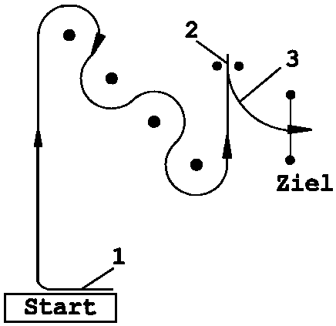

1 - Einsteigen/ Ablegen vom Steg (mit Hilfe)

2 - Tor anpeilen –

mit Bug bis Waschbord durchfahren –

abstoppen

3 - Gegenrudern bis Zieldurchfahrt

